Туаев Авраам 4ИСИП-923
Тема 1: Аудит доступности сайта.
Цель: Провести аудит доступности собственного веб-приложения на соответствие требованиям WCAG 2.2 (уровень AA) и ГОСТ Р 52872-2019, освоить ручные и автоматизированные методы проверки доступности, выявить барьеры для пользователей с ограниченными возможностями здоровья, устранить найденные нарушения и подтвердить результат повторной проверкой.
Предметная область:
Ход работы:
1. Подготовка к аудиту

Для анализа был выбран сайт приюта «Солнцево». На нём можно посмотреть животных, узнать информацию о приюте, заполнить анкету и узнать, как помочь животным.

Проверка проводилась по стандарту WCAG 2.2, который включает четыре принципа: воспринимаемость, управляемость, понятность и надёжность.

Существует три уровня доступности: A - минимальный, AA - средний и AAA - высокий. Для проверки был выбран уровень AA.

2. Проверка доступности сайта

При анализе сайта были рассмотрены следующие критерии: читаемость текста, контрастность цветов, наличие описаний изображений, удобство навигации, работа кнопок, доступность форм, правильность заголовков, язык страницы и возможность увеличения масштаба.

В результате были обнаружены некоторые недостатки. На главной странице не указан язык сайта, отсутствуют правильно оформленные заголовки, а у большинства изображений пустые описания. Также некоторые поля форм не имеют связанных с ними подписей.

При этом на сайте есть и положительные моменты: понятное меню, подписи у большинства полей и названия некоторых кнопок для экранных дикторов.

3. Автоматизированная проверка

Для проверки доступности используются инструменты Lighthouse и WAVE. Они позволяют обнаружить ошибки в структуре сайта, контрастности, изображениях и элементах управления.

При проверке структуры главной страницы были обнаружены следующие проблемы:
- Не указан язык страницы.
- Отсутствуют заголовки HTML.
- У некоторых изображений могут отсутствовать необходимые текстовые описания.
- Не все поля форм имеют связанные подписи.
- Некоторые ссылки требуют дополнительной проверки доступности.
Эти недостатки могут затруднять использование сайта людьми с нарушениями зрения.
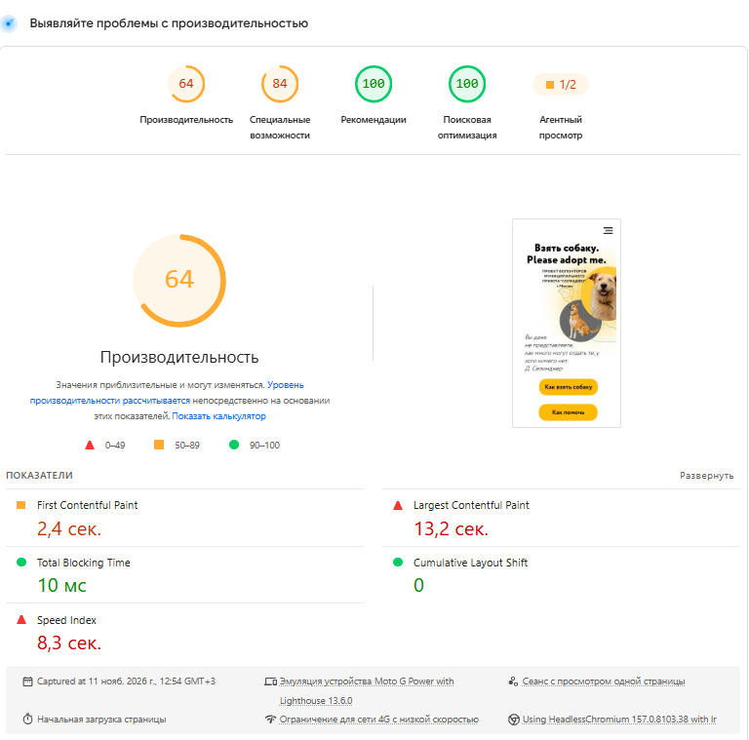
4. Ручная проверка

При ручной проверке необходимо обратить внимание на управление сайтом с помощью клавиатуры, читаемость текста и работу форм.

Основное меню сайта достаточно понятное, все важные разделы расположены в верхней части страницы.

На сайте используются преимущественно контрастные цвета, однако текст на фотографиях и отдельные светлые надписи требуют проверки.

Также важно проверить работу сайта при увеличении масштаба до 200%, чтобы текст и кнопки оставались доступными.

Главным обнаруженным недостатком является неправильная структура заголовков, из-за которой пользователям экранных дикторов сложнее перемещаться между разделами.

5. Основные нарушения доступности

В ходе анализа были выделены следующие проблемы:
- Отсутствие языка страницы - высокая критичность.
- Неправильная структура заголовков - высокая критичность.
- Недостаточные описания некоторых изображений - высокая критичность.
- Отсутствие связанных подписей у отдельных полей - средняя критичность.
- Необходимость проверки названий ссылок - средняя критичность.
Большинство этих проблем затрагивает незрячих и слабовидящих пользователей, которые используют специальные программы для чтения содержимого сайта.

- Способы исправления ошибок

Для улучшения доступности сайта предлагается выполнить следующие действия:
1. Указать русский язык в настройках страницы.
2. Правильно оформить главный заголовок и названия разделов.
3. Добавить описания к фотографиям животных.
4. Добавить подписи к полям анкет.
5. Сделать названия всех ссылок и кнопок понятными.
Эти изменения помогут пользователям с ограниченными возможностями легче находить информацию и пользоваться сайтом.

7. Повторная проверка

После исправления ошибок необходимо повторно проверить сайт с помощью Lighthouse и WAVE.

Особое внимание следует уделить правильности заголовков, описаниям изображений и доступности форм.

Ожидается, что после устранения проблем сайт станет более удобным для пользователей, а количество ошибок при автоматической проверке уменьшится.

Поскольку сайт создан на платформе Tilda, для внесения изменений необходим доступ к его редактированию. Поэтому в данной работе были рассмотрены возможные способы исправления ошибок без изменения самого сайта.

8. Рекомендации

Для дальнейшего улучшения сайта рекомендуется соблюдать следующие правила:
1. Добавлять описания ко всем важным изображениям.
2. Использовать правильные заголовки и понятные подписи.
3. Проверять удобство сайта для пользователей с ограниченными возможностями.
4. Следить за контрастностью текста и фона.
5. Регулярно проверять сайт с помощью специальных инструментов.
Улучшение доступности делает сайт удобнее для посетителей и может положительно влиять на его продвижение в поисковых системах.

Вывод

В ходе практической работы был проведён анализ доступности сайта приюта «Солнцево» по стандарту WCAG 2.2.

Были найдены основные недостатки: отсутствие языка страницы, неправильная структура заголовков и проблемы с описаниями некоторых элементов.

